Особенности дистанционного обучения в процессе подготовки к урокам музыки.
Учитель музыки ГБОУ СОШ № 493 Попова Л.В.
В наше время новые технологии стали неотъемлемой частью жизни. Компьютер давно уже превратился из источника развлечений в надежного спутника, позволяющего систематизировать работу, улучшить и облегчить ее. Компьютеризация проникла во все сферы деятельности человека, начиная с начального образования и заканчивая изучением новейших технологий, применение которых облегчает процесс образования в средних и высших учебных заведениях: компьютер «может объяснить» непонятную тему, послужить электронной книгой, а также надежным экзаменатором, непредвзятым и честным; сможет быстро и качественно проверить работу, поставить оценку, корректно указать на ошибки.
В последнее десятилетие активно формируется и развивается в нашей стране новая форма обучения – дистанционная.
Цель дистанционного обучения – дать элементы универсального образования, позволяющие адаптироваться к изменяющимся социально-экономическим условиям и успешно интегрироваться в системе мировой и национальной культур.
Технологии дистанционного обучения позволяют решать ряд существенных педагогических задач:
- создание образовательного пространства;
- формирование у учащихся познавательной самостоятельности и активности;
- развитие критического мышления, толерантности, готовности конструктивно обсуждать различные точки зрения.
Под дистанционным обучением в школе следует понимать образовательную систему на основе компьютерных телекоммуникаций с использованием современных педагогических и информационных технологий. Дистанционное обучение – это получение образовательных услуг без посещения учебного заведения с помощью современных информационных технологий и систем телекоммуникации, таких как:
- электронная почта
- телевидение
- Интернет.
Дистанционное обучение основано на использовании современных информационных и телекоммуникационных технологий, позволяющих осуществлять обучение на расстоянии без непосредственного контакта между преподавателем и учащимся. Технология дистанционного обучения заключается в том, что обучение и контроль усвоения материала происходит с помощью компьютерной сети Интернет, используя технологии online и offline (синхронное и асинхронное обучение).
Синхронное обучение предполагает общение в режиме реального времени. Это предусматривает большую нагрузку на учащегося и учителя. При асинхронной методике ответственность возлагается на учащегося: самообучение, выбор удобного темпа работы.
В последнее время большинство специалистов пришли к выводу, что наибольшей эффективности при дистанционном обучении можно достичь при использовании смешанных методик дистанционного обучения. Термин “смешанное дистанционное обучение” подразумевает, что программа обучения строится как из элементов синхронной, так и из элементов асинхронной методики обучения.
Актуальность дистанционного обучения обусловлена различными факторами, среди которых можно назвать:
- потребность в интерактивном взаимодействии учеников и преподавателей;
- работа с детьми – инвалидами;
- часто болеющими учащимися;
- работа с учащимися, имеющими временные ограничения возможностей здоровья;
- обеспечение возможности продолжения образовательного процесса в условиях введения карантина;
- при заочной (экстернатной) форме обучения;
- выполнение проектов и исследовательских работ;
- работа с одаренными детьми (индивидуальные дополнительные задания повышенного уровня), подготовка к предметным олимпиадам;
- увлекательные задания с целью повторения (кроссворды, ребусы) и др.
Обучение с использованием дистанционных образовательных технологий (ДОТ) – одна из форм электронного обучения, при котором:
Ученик:
- выбирает форму обучения с использованием ДОТ;
- планирует время изучения материала;
- планирует последовательность изучения материала.
Должен:
- изучить материал образовательной программы;
- достичь требуемых результатов обучения.
Учитель:
- организует образовательный процесс с использованием ДОТ;
- разрабатывает и предоставляет учебные материалы;
- проводит формирующее и итоговое оценивание;
- консультирует;
- оказывает помощь;
- является ответственным за достижение обучающимися планируемых результатов.
В работе с учащимися я применяю следующие средства:
- сайт школы: электронный журнал, дневник;
- ресурсы Интернета.
- Сервисы Интернета: google- сервисы, сервисы коллективной работы;
- хранение, совместное редактирование документов.
Все формы ДО можно использовать при реализации различных образовательных программ:
- участие (online, offline) в обучающих интернет-мероприятиях: интернет-фестивалях, конкурсах, олимпиадах, викторинах и др.;
- подготовка к олимпиадам, используя интернет-ресурсы;
- исследовательская и проектная деятельность.
В своей практике обучение с использованием ДОТ применяю как постоянно (рекомендованные аудио - и видеоматериалы для дополнительного повторения музыкального материала, формирования собственной фонотеки), так и в связи с возникшей необходимостью, например:
- при изучении отдельных тем программы: для дифференцированного или индивидуального обучения, для слабых учащихся или очень сильных учащихся;
- подготовка к олимпиадам, конкурсам, требующих углубленного изучения теоретического и практического материала;
- обучение в отдельные временные промежутки (при длительной болезни, невозможности посещать школу в связи с другими уважительными причинами);
- при выполнении творческих заданий, проектов.
Дистанционное обучение не ограничено временными рамками, к тому же выполнение заданий может проходить в маленьких группах, не исключается и помощь родителей, особенно, если речь идет о младших школьниках. Благодаря общению и непринужденной обстановке формируются не только познавательные, предметные интересы, но и развиваются коммуникативные навыки, формируются личностные результаты.
Таким образом, организовать консультации с обучающимися по электронной почте, разместить тестовые задания с помощью электронных сервисов, создать таблицу для фиксирования результатов, организовать к ней доступ – формы работы, продиктованные временем. Главное в такой форме деятельности – формирование у учащихся самостоятельности в приобретении знаний, развитие активных познавательных интересов, необходимых для решения самых разнообразных проблем, выдвигаемых окружающей действительностью. Такая работа стимулирует раскрытие внутренних резервов каждого ученика и одновременно способствует формированию социальных качеств личности.
Система контроля носит систематический характер и строится как на основе оперативной обратной связи (предусмотренной в структуре учебного материала, оперативного обращения к учителю в любое удобное для обучаемого время), так и отсроченного контроля (например, при тестировании).
Дистанционное обучение позволяет учиться людям с физическими недостатками, имеющими индивидуальные черты и неординарные особенности, решать психологические проблемы, снимать временные ограничения, правильно рассчитать свои силы, расширять коммуникативную сферу, проявлять творческие способности.
Литература.
  - Э.Б. Абдуллин «Теория и практика музыкального обучения в общеобразовательной школе», М., Просвещение, 2005г. «Традиции и новаторство в музыкально-эстетическом образовании», редакторы: Е.Д.Критская, Л.В.Школяр/,М., Флинта,1999г. М.,Просвещение,2000г.
  - Т.А.Замятина «Современный урок музыки», учебно-методическое пособие -М., Изд-во «Глобус»-2010г.
  - Е.Г.Акимова, И.Н. Савельева, Ю.В.Чернышова. Открытый урок 1 сентября. Дистанционное обучение в системе школьного образования. Электронный ресурс:
https://xn--i1abbnckbmcl9fb.xn--p1ai/%D1%81%D1%82%D0%B0%D1%82%D1%8C%D0%B8/646018/

ПРИЛОЖЕНИЕ 1.
Задание по программе 2 класса для учеников, пропустивших уроки музыки по причине болезни.
1. Послушай пьесу М.П.Мусоргского «Балет невылупившихся птенцов». (Если есть возможность, посмотри мультфильм «Картинки с выставки»). Передай в рисунке свои впечатления от пьесы.
2. Выпиши названия произведений В.-А. Моцарта (с.98 учебника). Послушай фрагменты из них. Какое из произведений тебе больше понравилось?
3. Перерисуй в тетрадь (можно на весь лист) цветик-семицветик (с.106-107). Попробуй объяснить названия лепестков. Почему ИНТОНАЦИЯ помещена в центр цветка? Запиши свой ответ.
4. Посмотри передачу об органе.
https://www.youtube.com/watch?v=hHCtslqPuVY
Что тебе запомнилось? Устно перескажи родителям.
5. Ответь письменно на вопрос с.109 учебника.
Ответы учащейся

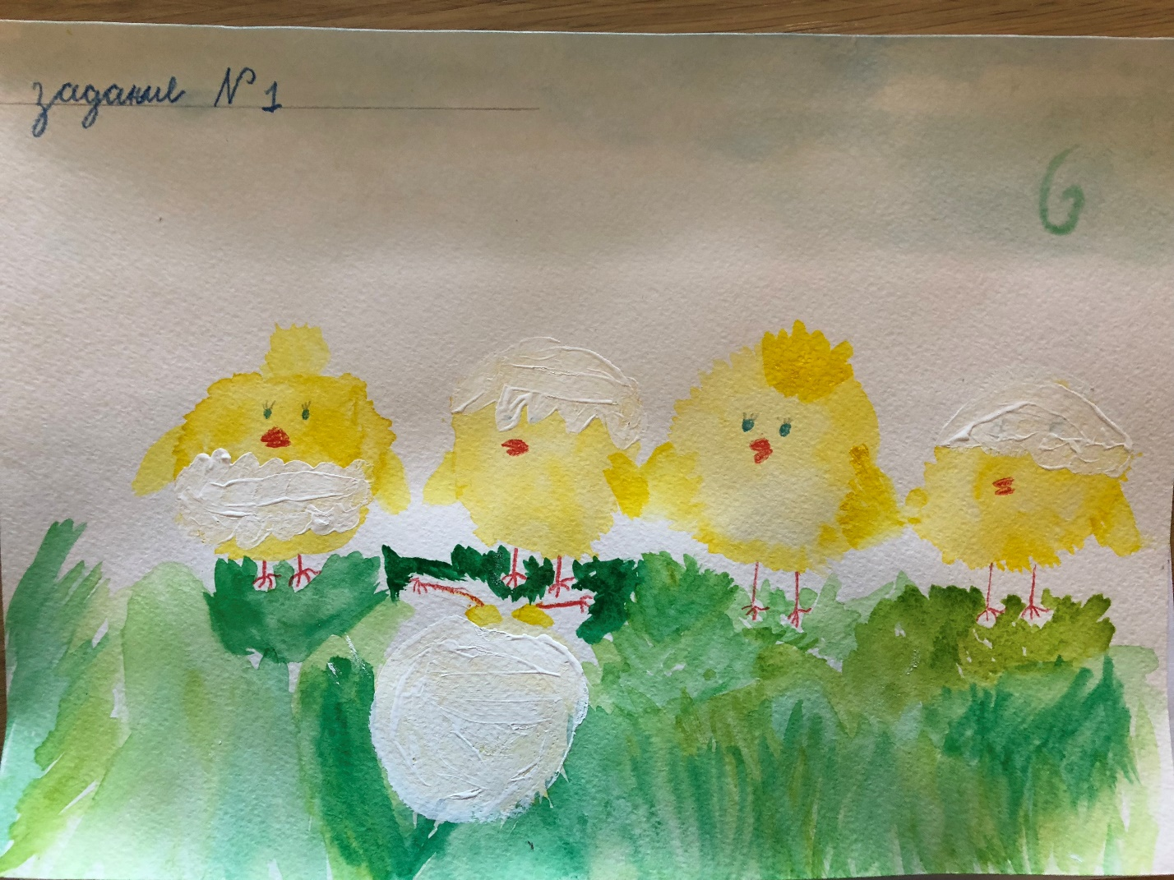
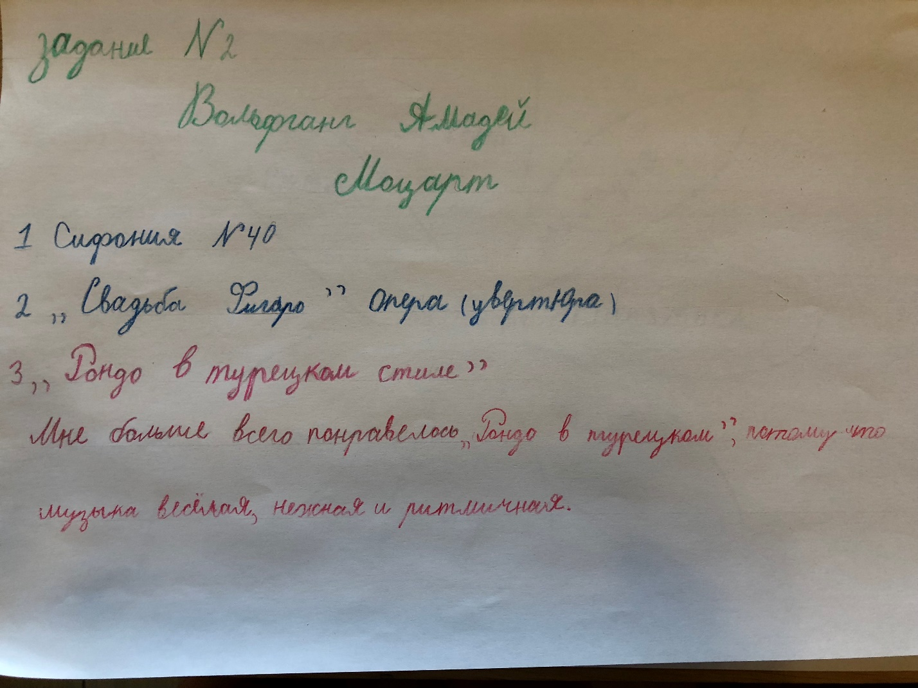
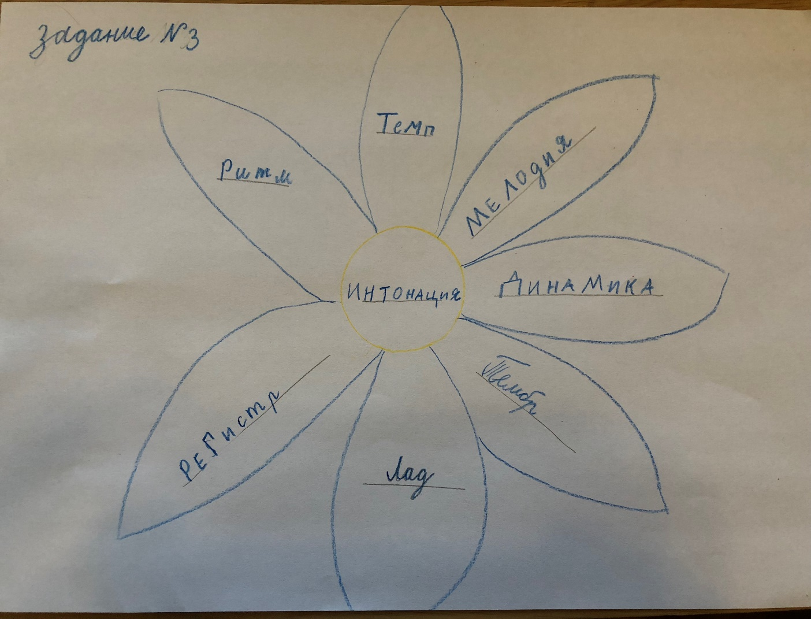

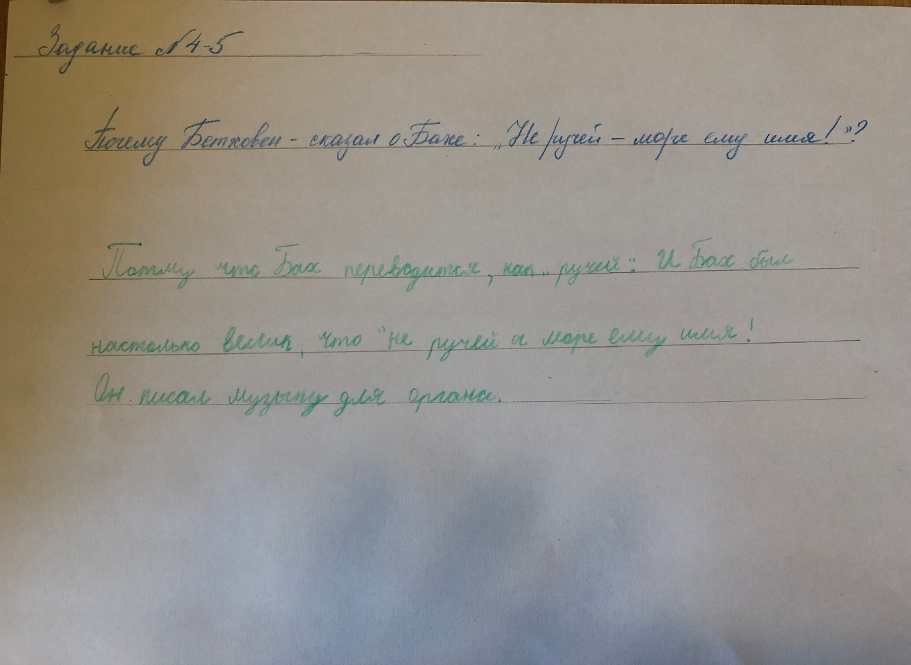
ПРИЛОЖЕНИЕ 2.
Тестовое задание по программе 7 класса, IV четверть с использованием google-сервиса для учеников, пропустивших уроки музыки по причине болезни.
https://docs.google.com/forms/d/1M9SlZ5-0XTytmVwKAWRqWi3a0FeU_gcK_6IrMXlrDBc/edit

